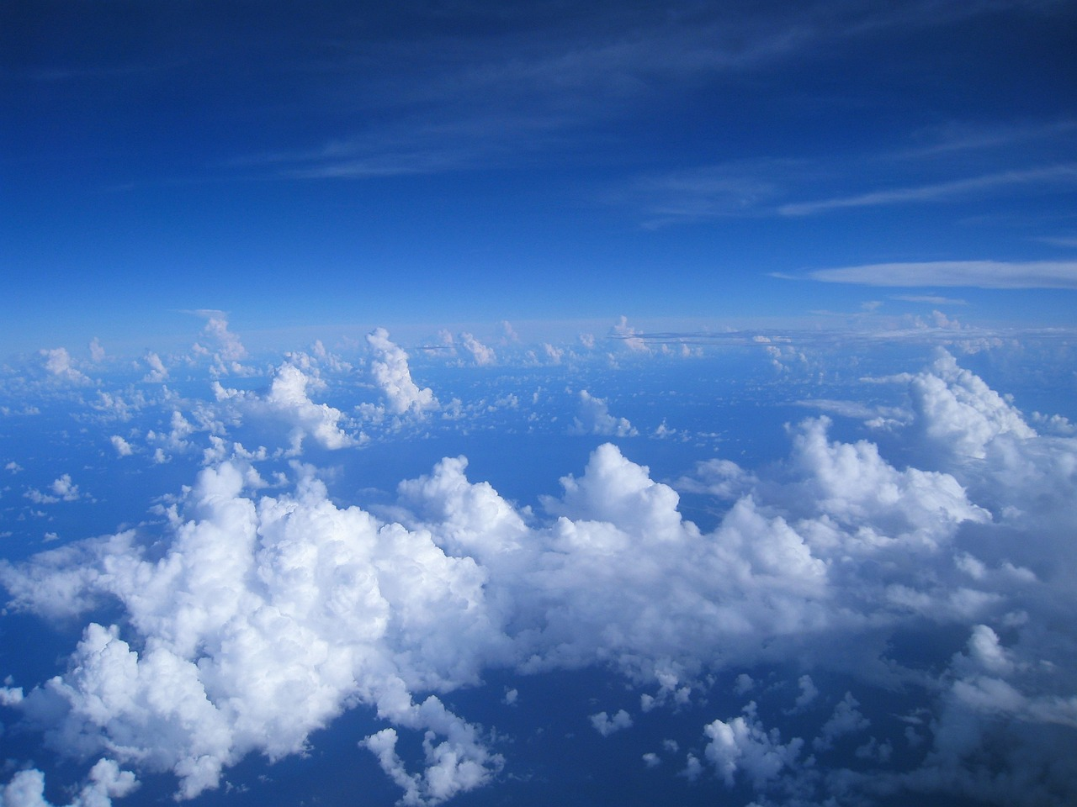



MATERNEL & P1-P2

3-8

Dossier pédagogique
LE NEZ DANS LES NUAGES

Fiche élève

Table des matières

Observer et mesurer les conditions météorologiques 3
Activité 1 : Parler de la météo 3
Activité 2 : Observer le temps avec ses sens 5
Activité 3 : Construire sa station météo 8
Licence et références 22

Observer et mesurer les conditions météorologiques

Activité 1 : Parler de la météo

Longtemps avant de pouvoir mesurer la météo de manière scientifique, les gens se racontaient des histoires pour expliquer le temps. Connais-tu de tels dictons météorologiques ?
Dans cette activité introductive, tu vas examiner la signification de quelques-uns de ces vieux dictons.

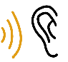
- Écoute les dictons météorologiques proposés par ton enseignant.
À ton avis, qu’annoncent-ils comme temps ?


- Dessine ta réponse

A | B | C
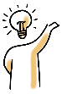
- À toi, invente un dicton. Au besoin, demande à un adulte de l’écrire pour toi.

Activité 2 : Observer le temps avec ses sens
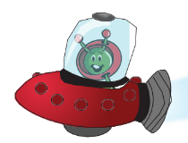
Pour réaliser des prévisions météorologiques, il faut que nous effectuions des observations.
Dans cette activité, tu vas observer le temps en utilisant tes sens.


- Observe le ciel de dehors avec tes cinq sens.
Si tu ne sais pas voir le ciel, observe l’image ci-dessous.

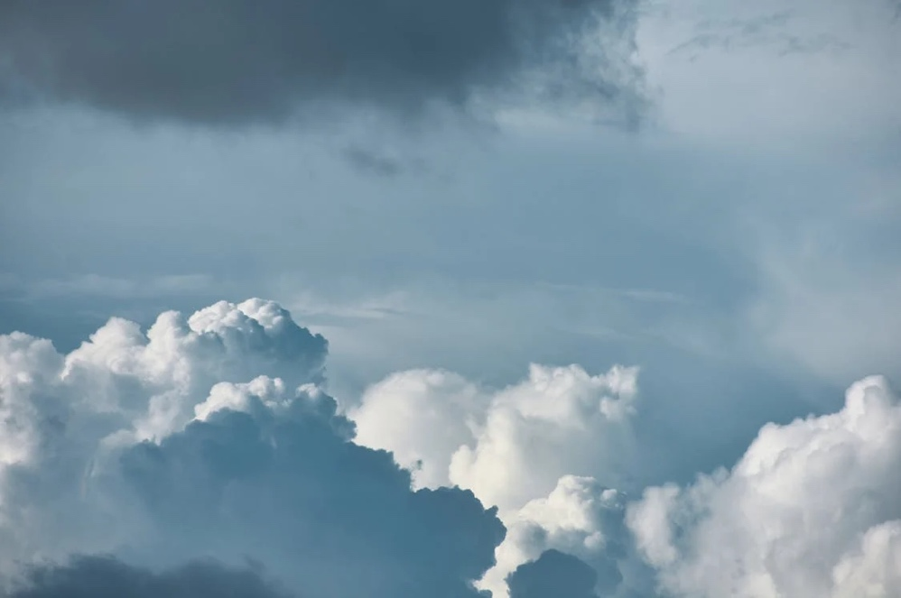
Figure 1 : Soubhagya Maharana (14 septembre 2021).
[Banque d’images libre de droits], sur Pexels. Consulté le 17 juillet 2024, https://www.pexels.com/fr-fr/photo/nature-nuages-espace-ciel-bleu-10880409/

- Décris le temps qu'il fait aujourd'hui. Tu peux utiliser une liste de mots ou des dessins à côté du sens que tu as utilisé.
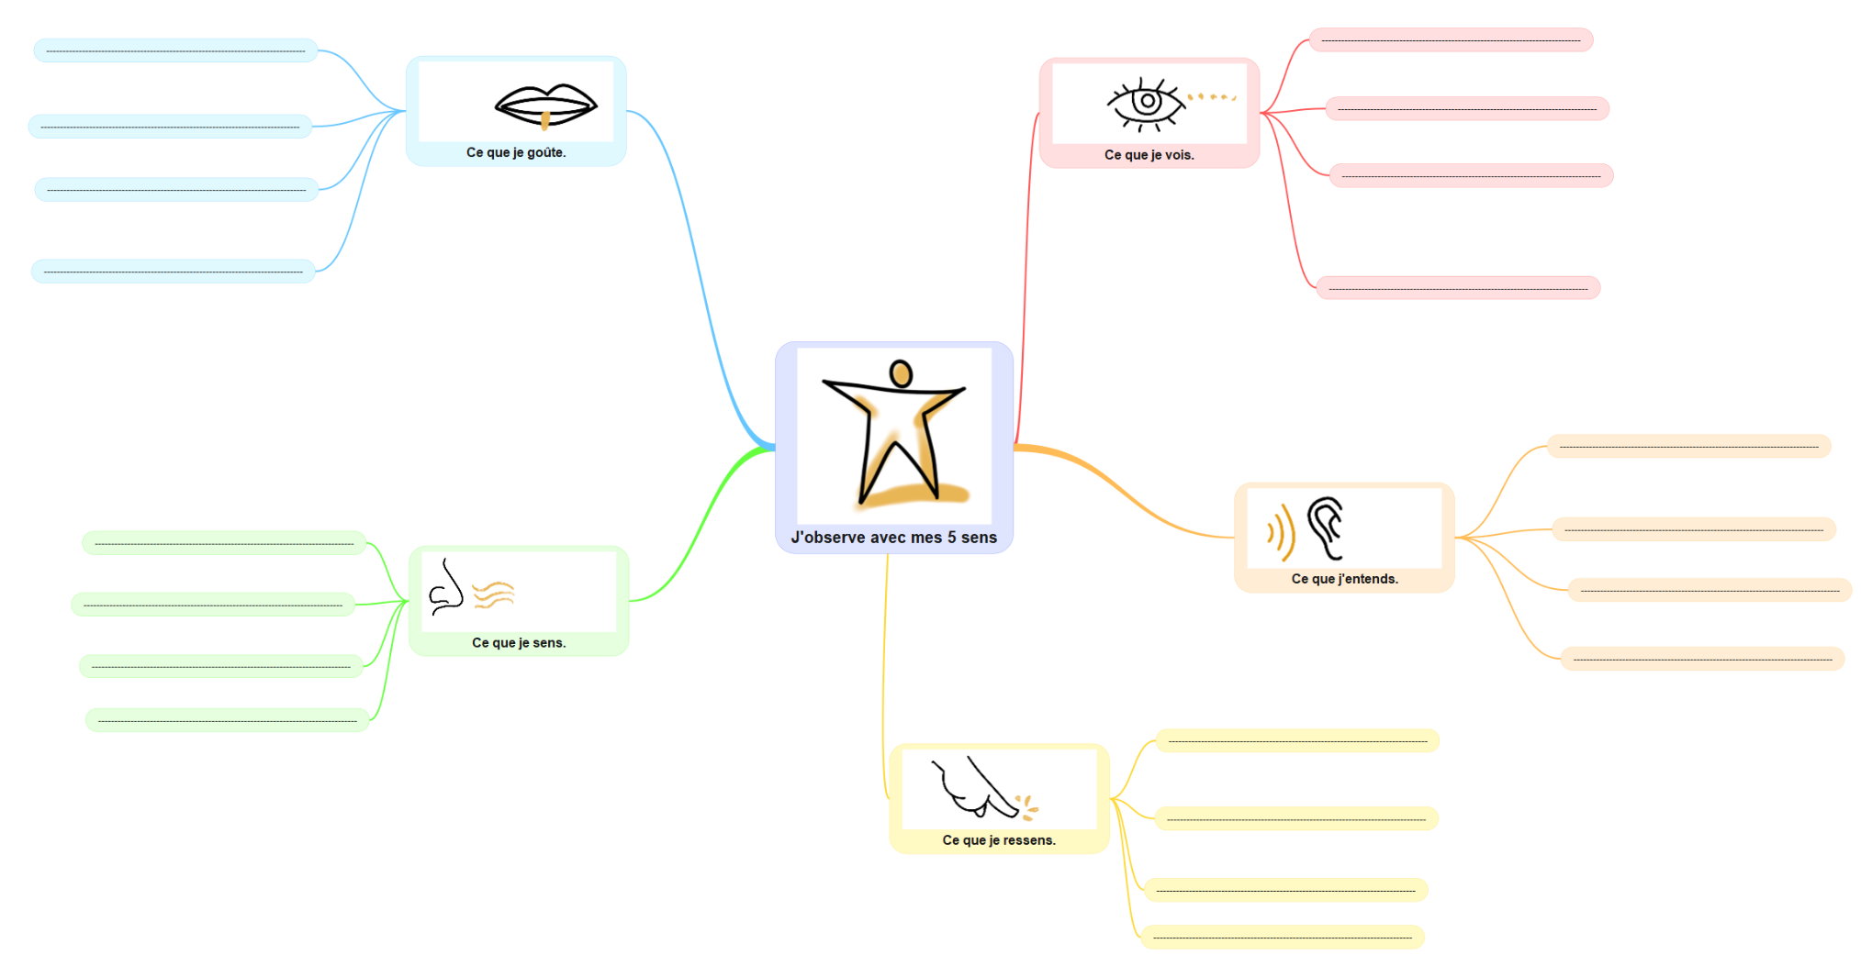


- Écris le nombre de fois que tu as utilisé chacun de tes sens.

J’entends  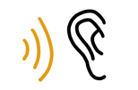 | Je vois  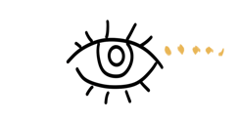 | Je sens   | Je ressens  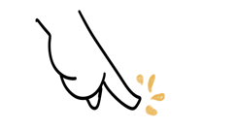 | Je goûte  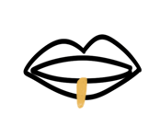

Activité 3 : Construire sa station météo

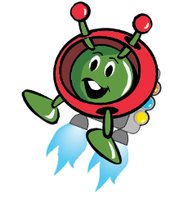
Dans cette activité, tu vas apprendre à construire une petite station météorologique avec un anémomètre pour mesurer la vitesse du vent et un pluviomètre pour mesurer la quantité de pluie.
Tu réaliseras des observations météorologiques en t’aidant de différents instruments et tu établiras ta propre prévision météorologique.

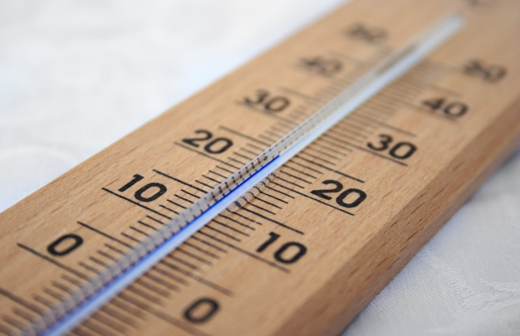
Figure 2 : Thermomètre pour mesurer la température de l’air
Pxhere. (s.d.). Balises. [Photographie]. https://pxhere.com/fr/photo/1159675


Étape 1 : Mesurer la température de l’air

Commence par mesurer la température de l'air dans ta salle de classe avec le thermomètre.
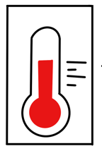
À l’intérieur, il fait ..… °C
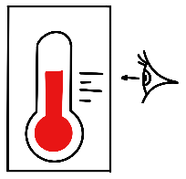

Pour relever la température sur le thermomètre, tes yeux doivent être à la même hauteur que le thermomètre.


Sors à l'extérieur de ta classe et attends deux minutes avant de relever la température.
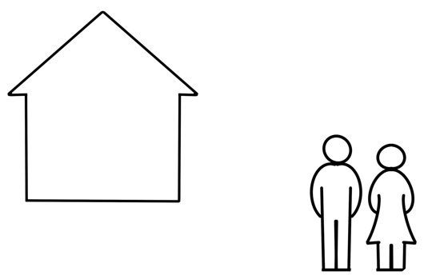


Colorie la température dans ton journal d'observations météorologiques.

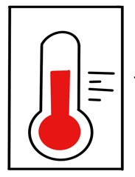  Température de l’air |   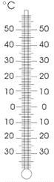

Étape 2 : Mesure de la vitesse du vent


Pour mesurer la vitesse du vent, tu vas construire, avec l'aide de ton enseignant, un anémomètre semblable à celui de la figure ci-dessous.

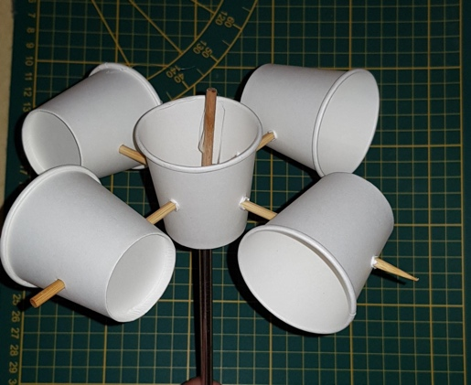


Pour construire ton anémomètre, tu as besoin des matériaux suivants :

5 petits gobelets | 3 longues baguettes en bois | 1 paille en métal | 1 perforatrice | 1 pistolet à colle
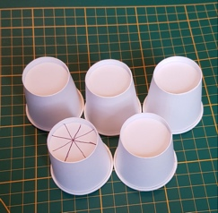  L’un d’eux sera marqué pour notre repère. | 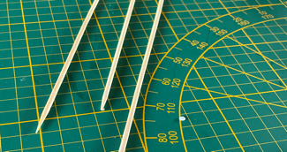 | 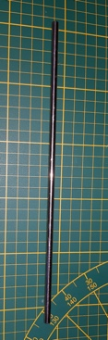 | 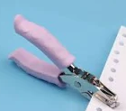 | 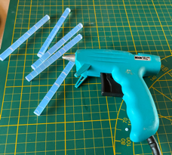

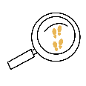
Construis ton anémomètre en suivant pas à pas les étapes ci-dessous.
Perce deux trous opposés dans quatre gobelets avec ta perforatrice, comme c’est illustré sur la photo.

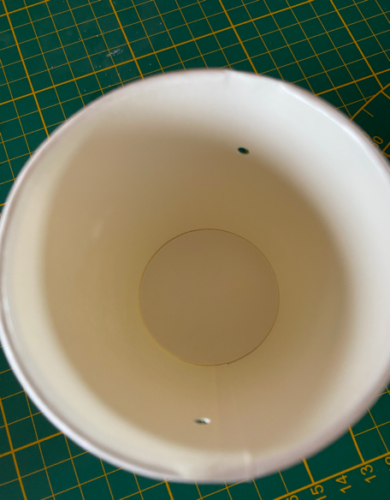

Dans le dernier gobelet, perce deux trous opposés et deux autres trous perpendiculaires par rapport aux premiers. Perce aussi un trou dans le fond du gobelet à l’aide d’une baguette en bois.

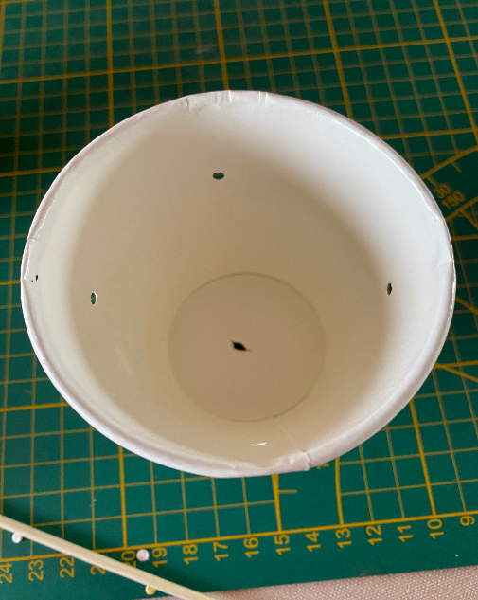

Introduis deux baguettes en bois dans les trous des gobelets. (Si besoin, ton enseignant mettra un point de colle pour fixer les baguettes comme indiqué sur les photos).

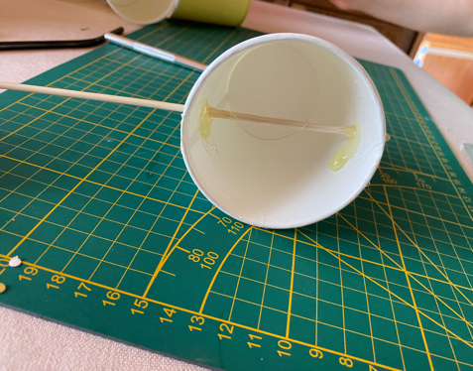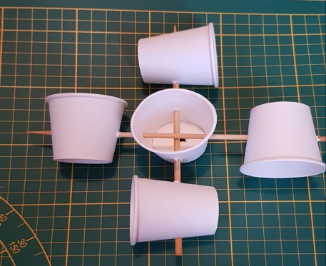


Introduis ta dernière baguette en bois à l’intersection de tes deux baguettes et dans le trou du fond. (Si besoin, ton enseignant mettra un point de colle à l’intersection où les trois baguettes se touchent pour qu’elles ne bougent plus.)

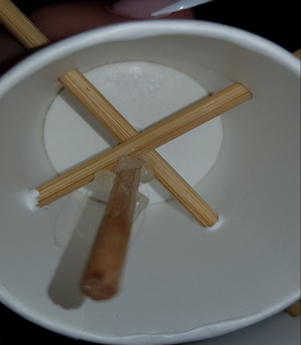


Place ta paille en métal dans ta troisième baguette. Entre légèrement ta paille dans le gobelet de façon à ce que ton anémomètre tourne librement. Ton anémomètre est maintenant terminé.

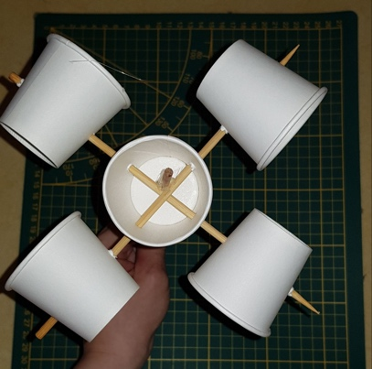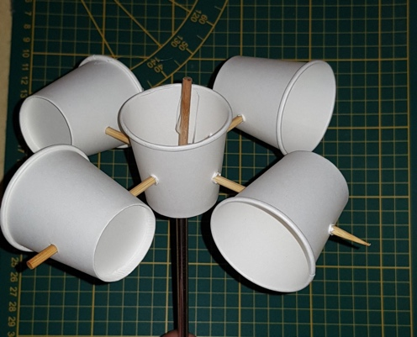
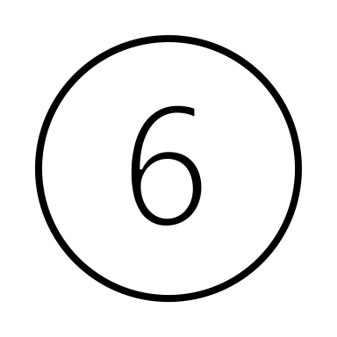
Place l'anémomètre à l'extérieur à un endroit où il est exposé au vent et fais un test.

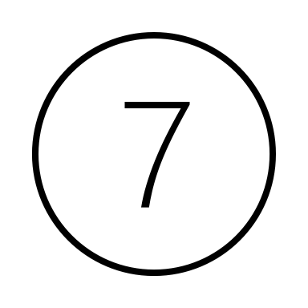
Comment pourrais-tu mesurer la vitesse du vent avec ton anémomètre ? Réfléchis à une méthode avec les élèves de ton groupe.


Répète chaque jour les mesures de la vitesse du vent à l’aide de ton anémomètre et consigne tes mesures dans ton journal d'observations météorologiques.

  Vitesse du vent | 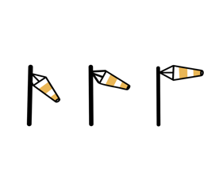

Fin de l’activité

À la fin de l'activité, veille à jeter tes déchets dans les bonnes poubelles.

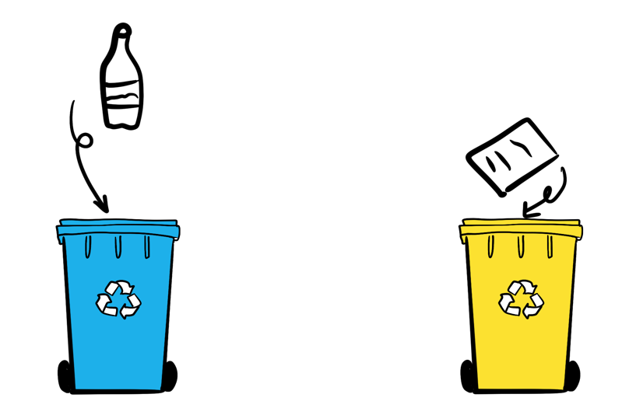

Étape 3 : Mesurer la pluie


Pour achever ta station météorologique, tu vas construire ton propre pluviomètre qui te permettra de mesurer la quantité de précipitations (de pluie) qui sera tombée.

Pour construire ton anémomètre, tu as besoin des matériaux suivants :

1 bouteille en plastique | 1 latte | 1 cutter | 1 marqueur | Du gravier | Des attaches trombones
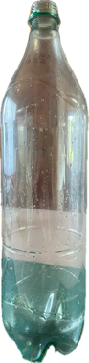 | 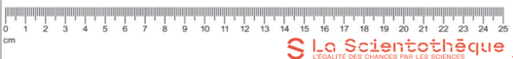 |  | 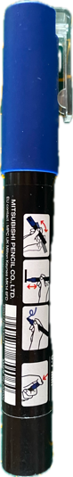 | 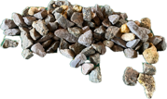 | 


Construis ton anémomètre en suivant pas à pas les étapes ci-dessous.

- Prends une bouteille découpée au préalable par ton enseignant.

- Si le fond de la bouteille est inégal, places-y des graviers pour qu'elle reste droite et pour éviter qu'elle ne soit renversée par le vent.

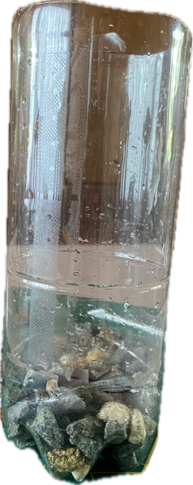

- Introduis le haut de la bouteille, sans le bouchon, dans la partie basse, comme un entonnoir. Utilise les trombones pour le maintenir en place.

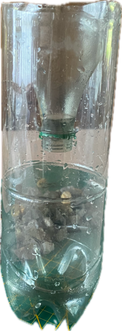

- Ajoute une échelle de mesure en traçant un trait vertical sur la bouteille. Avec une règle, trace des marques tous les 5 mm ou moins suivant le degré de précision souhaité. Inscris les graduations « 0 mm, 5 mm, 10 mm, 15 mm… ».

Si ton enseignant te donne une feuille avec les graduations, place-la sous la bouteille et trace les traits.

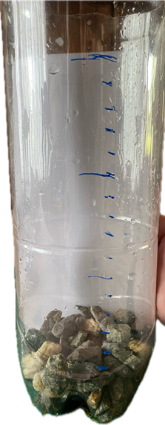

- Place le pluviomètre à l'extérieur et remplis-le d'eau jusqu'à la marque de 0 mm. Assure-toi que rien ne se trouve au-dessus de ton pluviomètre (comme un arbre par exemple) sous peine de fausser les mesures.


Colorie la quantité de précipitations dans ton journal d'observations météorologiques.
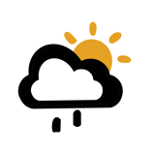  Précipitations | 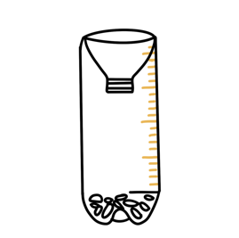

- Vide ton pluviomètre après chaque mesure jusqu'à ce que le niveau atteigne à nouveau la graduation 0 mm.

Fin de l’activité

À la fin de l'activité, veille à jeter les déchets dans les bonnes poubelles.

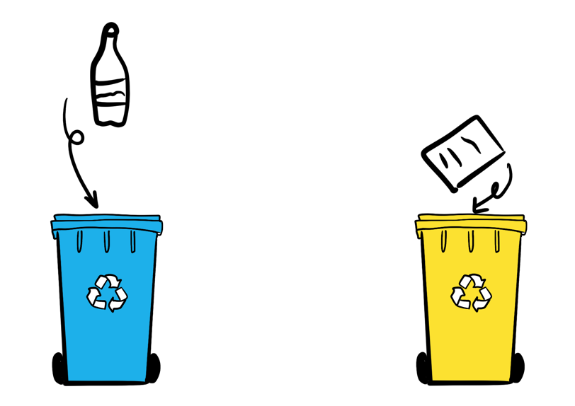

Discussion


Compare tes résultats avec ceux de tes camarades. S'il y a de grandes différences, quelle pourrait en être la raison ?

Mon journal d'observations météorologiques
Chaque jour de la semaine, remplis les cases de ton tableau.
 | Lundi | Mardi | Mercredi | Jeudi | Vendredi


Date et heure


Observations du temps

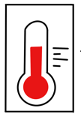

Température de l’air

Vitesse du vent

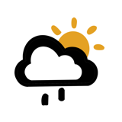  Précipitations | 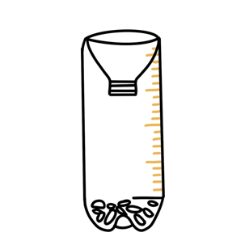
Colle tes vignettes d’observation du temps dans ton journal d’observations météorologiques.
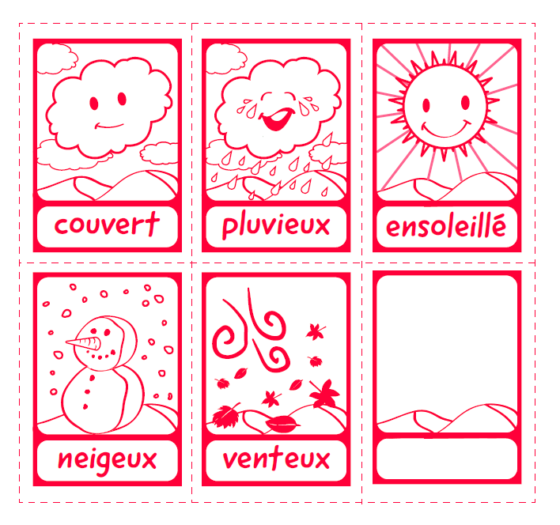

Licence et références

Cette ressource pédagogique est inspirée et adaptée de la fiche pédagogique P48 - Le nez dans les nuages proposé par l’Agence Spatiale Européenne disponible sur le site ESA - Teach with space et de Climate detective for KIDS https://climatedetectives.esa.int/climate-detectives-kids/

© ESERO Belgium 2024 – La Scientothèque


Le contenu de cette fiche pédagogique est publié sous la licence Creative Commons (CC-BY-NC-ND) : Attribution – Pas d’utilisation commerciale – Pas de modifications 4.0 International

